 | TC.  ………KAYMAKAMLIĞI  …………… MÜDÜRLÜĞÜ  OKUL/KURUM ADI  KANTİN/KOOPERATİF KULLANIM TALİMATI | 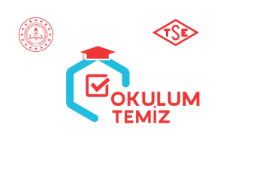

- Tüm yüzeyler Hijyen/Sanitasyon Planında belirtildiği şekilde ve sıklıkta temizlenip dezenfekte edilmelidir.
- Kantin girişlerinde alkol bazlı el antiseptiği bulunmalıdır.
- Kantin içinde ve dışında el yıkama, temizlik, temas, öksürük / hapşırık adabı konuları güçlü bir şekilde (afiş vb.) hatırlatılmalıdır.
- Teneffüs saati için düzenleme yapılarak, yoğunluk olmasının önüne geçilmelidir.
- Satın alınacak ürünler kantin personeli tarafında verilmelidir.
- Kantin personelinin kişisel hijyen kurallarına uyma farkındalığı sağlanmalıdır.
- Kantin çalışanları mutlaka işe özgü KKD kullanmalıdır.
- Masa üzeri dezenfektanla silinebilir malzemeden olmalı veya kaplanmalıdır.
- Su, peçete ve ıslak mendil tek kullanımlık paketler halinde servis edilmelidir.
- Bulaşık ve temizlik bezleri en az 60°C de yıkanmalıdır.
- Temizlik kimyasalların kullanım dozunun uygunluğu kontrol altına alınmalıdır.
- Tedarikçinin salgın hastalık dönemlerine özgü kurallarına uyumu yerinde denetlemelidir.
- Makine, klima, buzdolabı vb. araç gereçlerin teknik bakımları periyodik yapılmalıdır.
- Havalandırma sistemleri dışarıdan taze hava alacak şekilde ayarlanmalıdır.
- Gıdanın depolanması ve muhafazası ile ilgili yasal şartlara uygunluk sağlanmalıdır.
- Elle temas etmeden açılıp kapanabilir pedalı vb. atık kutuları bulundurulmalıdır.

